|  |
| --- |
|  |
| МИНИСТЕРСТВО НАУКИ И ВЫСШЕГО ОБРАЗОВАНИЯ РОССИЙСКОЙ ФЕДЕРАЦИИ |
| Федеральное государственное бюджетное образовательное учреждение высшего образования  **«МИРЭА - Российский технологический университет»**  **РТУ МИРЭА** |
| Институт радиоэлектроники и информатике |
| Кафедра геоинформационных систем |

|  |  |
| --- | --- |
| **ОТЧЕТ**  **ПО ПРАКТИЧЕСКОЙ РАБОТЕ № 11**  *Cинтез четырехразрядного счетчика с параллельным переносом между разрядами двумя способами* | |
| **по дисциплине** |  |
| **«**ИНФОРМАТИКА**»** |  |
| Выполнил студент группы ИКБО-74-23 | *Зернов Н.А.* |
| Принял ассистент кафедры ГИС | *Корчемная А.И.* |

|  |  |  |
| --- | --- | --- |
| Практическая | «7» декабря 2023 г. | *________________* |
| работа выполнена |  |  |
| «Зачтено» | «__» декабря 2023 г. | ________________ |

**СОДЕРЖАНИЕ**

1 ПОСТАНОВКА ЗАДАЧИ 3

2 ТАБЛИЦА ПЕРЕХОДОВ СЧЁТЧИКА 4

3. ПРОЕКТИРОВАНИЕ ОПТИМАЛЬНЫХ СХЕМ УПРАВЛЕНИЯ ТРИГГЕРАМИ (ПРИ ПОМОЩИ КАРТ КАРНО) 5

3.1 Карты Карно для функции Q3(t+1) 5

3.2 Карты Карно для функции Q2(t+1) 7

3.3 Карты Карно для функции Q1(t+1) 9

3.4 Карты Карно для функции Q0(t+1) 11

4 РЕАЛИЗАЦИЯ СЧЁТЧИКА С ОПТИМАЛЬНОЙ СХЕМОЙ УПРАВЛЕНИЯ 13

5 РЕАЛИЗАЦИЯ СЧЁТЧИКА НА ПРЕОБРАЗОВАТЕЛЕ КОДОВ 14

6 ВЫВОД 15

7 ВЫВОД 16

# 1 ПОСТАНОВКА ЗАДАЧИ

Разработать счетчик с параллельным переносом на D-триггерах двумя способами:

– с оптимальной схемой управления, выполненной на логических элементах общего базиса;

– со схемой управления, реализованной на преобразователе кодов (быстрая реализация, но не оптимальная схема).

В качестве исходных данных использовать индикатор CNT лабораторного комплекса, на котором слева направо отображены:

– направление счета (0 — сложение, 1 — вычитание);

– максимальное значение счетчика (не путать с модулем счета);

– шаг счета.

Протестировать работу схемы и убедиться в ее правильности.

# 2 ТАБЛИЦА ПЕРЕХОДОВ СЧЁТЧИКА

В соответствии с персональным вариантом данные имеют следующий вид:

CNT=1D6.

Из этого следует, что направление счётчика – сумма, максимальное значение счётчика – D(13), шаг счёта – 6.

По исходным данным построим таблицу переходов состояния счётчика(табл.1).

Таблица 1 - Таблица переходов счётчика.

|  |  |  |  |  |  |  |  |
| --- | --- | --- | --- | --- | --- | --- | --- |
| Q3(t) | Q2(t) | Q1(t) | Q0(t) | Q3(t+1) | Q2 (t+1) | Q1 (t+1) | Q0 (t+1) |
| 0 | 0 | 0 | 0 | 0 | 0 | 1 | 1 |
| 0 | 0 | 0 | 1 | 0 | 1 | 0 | 0 |
| 0 | 0 | 1 | 0 | 0 | 1 | 0 | 1 |
| 0 | 0 | 1 | 1 | 0 | 1 | 1 | 0 |
| 0 | 1 | 0 | 0 | 0 | 1 | 1 | 1 |
| 0 | 1 | 0 | 1 | 1 | 0 | 0 | 0 |
| 0 | 1 | 1 | 0 | 1 | 0 | 0 | 1 |
| 0 | 1 | 1 | 1 | 1 | 0 | 1 | 0 |
| 1 | 0 | 0 | 0 | 1 | 0 | 1 | 1 |
| 1 | 0 | 0 | 1 | 1 | 1 | 0 | 0 |
| 1 | 0 | 1 | 0 | 1 | 1 | 0 | 1 |
| 1 | 0 | 1 | 1 | 0 | 0 | 0 | 0 |
| 1 | 1 | 0 | 0 | 0 | 0 | 0 | 1 |
| 1 | 1 | 0 | 1 | 0 | 0 | 1 | 0 |
| 1 | 1 | 1 | 0 | * | * | * | * |
| 1 | 1 | 1 | 1 | * | * | * | * |

Таблица переходов является частично определённой: состояния от 1110 до 1111 согласно исходным данным возникать не должны, поэтому очередные состояния для функций Qi(t+1) для этих случаев мы можем интерпретировать как нам удобно в целях минимизации управляющей логики.

# 3 ПРОЕКТИРОВАНИЕ ОПТИМАЛЬНЫХ СХЕМ УПРАВЛЕНИЯ ТРИГГЕРАМИ (ПРИ ПОМОЩИ КАРТ КАРНО)

**3.1 Карты Карно для функции Q3(t+1)**

Построим карты Карно для МДНФ(рис.1) и МКНФ(рис.2) функции Q3(t+1). Оценим сложность минимальных форм, которые для неё получатся, по количеству переменных, входящих в них, и выберем оптимальную форму.

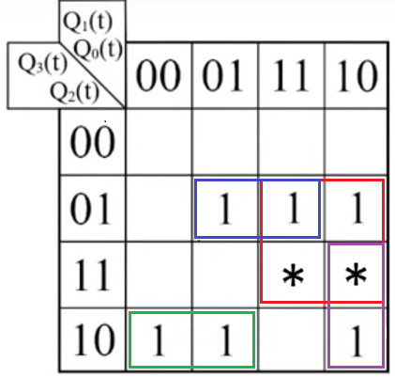

Рисунок 1 – Карта Карно для МДНФ функции Q3(t+1)

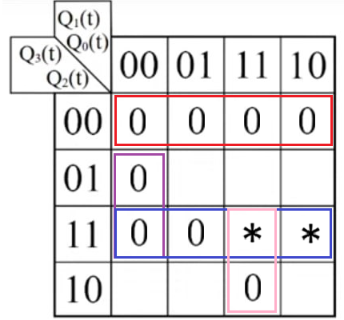

Рисунок 2 – Карта Карно для МКНФ функции Q3(t+1)

Оценим сложность МДНФ и МКНФ. Вычислим, что при построении МДНФ потребуется 11 переменных, а для МКНФ - 10, следовательно, разумнее составлять формул по МКНФ (формула 1).

$F_{МКНФ} = \overline{{(Q}_{3}\left(t\right)}+\overline{Q_{2}(t)})*\left(Q_{3}\left(t\right)+Q_{2}\left(t\right)\right)*\left(\overline{Q_{3}\left(t\right)}+\overline{Q_{1}\left(t\right)}+\overline{Q_{0}\left(t\right)}\right)*$

$*(\overline{Q_{2}\left(t\right)}+Q_{1}\left(t\right)+Q_{0}\left(t\right))$ (1)

**3.2 Карты Карно для функции Q2(t+1)**

Построим карты Карно для МДНФ (рис.3) и МКНФ (рис.4) функции Q2(t+1). Оценим сложность минимальных форм, которые для неё получатся, по количеству переменных, входящих в них, и выберем оптимальную форму.

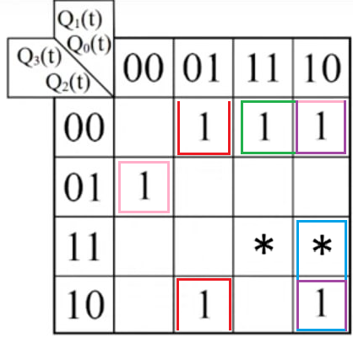

Рисунок 3 – Карта Карно для МДНФ функции Q2(t+1)

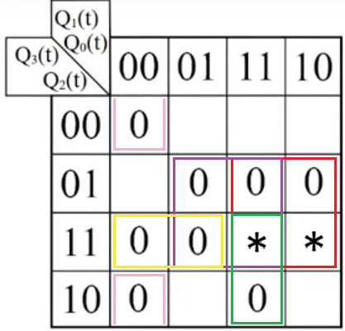

Рисунок 4 – Карта Карно для МКНФ функции Q2(t+1)

Оценим сложность МДНФ и МКНФ. Вычислим, что при построении МДНФ потребуется 13 переменных, а для МКНФ - тоже 13. Для удобства составим формул по МДНФ (формула 2).

$F_{МДНФ} = \overline{Q_{2}\left(t\right)}*Q_{1}\left(t\right)*\overline{Q_{0}\left(t\right)}+\overline{Q_{3}\left(t\right)}*\overline{Q_{2}\left(t\right)}*Q_{1}\left(t\right)+\overline{Q_{2}\left(t\right)}*\overline{Q_{1}\left(t\right)}*Q_{0}\left(t\right)+$

$+ \overline{Q_{3}\left(t\right)}*Q_{2}\left(t\right)*\overline{Q_{1}\left(t\right)}*\overline{Q_{0}\left(t\right)}$ (2)

**3.3 Карты Карно для функции Q1(t+1)**

Построим карты Карно для МДНФ (рис.5) и МКНФ (рис.6) функции Q1(t+1). Оценим сложность минимальных форм, которые для неё получатся, по количеству переменных, входящих в них, и выберем оптимальную форму.

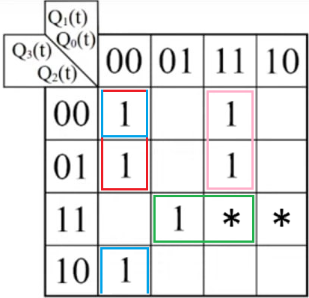

Рисунок 5 – Карта Карно для МДНФ функции Q1(t+1)

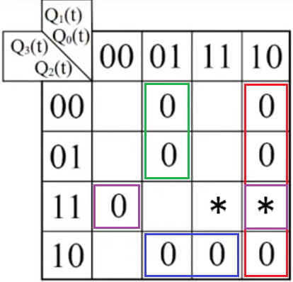

Рисунок 6 – Карта Карно для МКНФ функции Q1(t+1)

Оценим сложность МДНФ и МКНФ. Вычислим, что при построении МДНФ потребуется 12 переменная, а для МКНФ тоже 11. Для удобства составим формул по МКНФ (формула 3).

$$F_{МКНФ}=\left(\overline{Q_{1}\left(t\right)}+Q_{0}\left(t\right)\right)*\left(\overline{Q_{3}\left(t\right)}+Q_{2}\left(t\right)+\overline{Q_{0}\left(t\right)}\right)*$$

$*\left(\overline{Q_{3}\left(t\right)}+\overline{Q_{2}\left(t\right)}+Q_{0}\left(t\right)\right)*(Q_{3}\left(t\right)+Q_{1}\left(t\right)+\overline{Q_{0}\left(t\right)})$ (3)

**3.4 Карты Карно для функции Q0(t+1)**

Построим карты Карно для МДНФ (рис.7) и МКНФ (рис.8) функции Q0(t+1). Оценим сложность минимальных форм, которые для неё получатся, по количеству переменных, входящих в них, и выберем оптимальную форму.

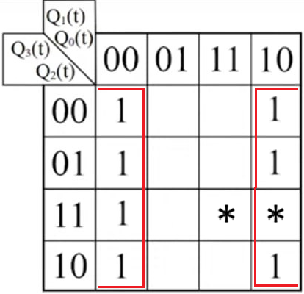

Рисунок 7 – Карта Карно для МДНФ функции Q0(t+1)

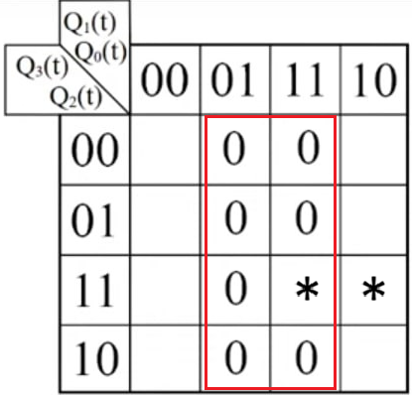

Рисунок 8 – Карта Карно для МКНФ функции Q0(t+1)

Оценим сложность МДНФ и МКНФ. Вычислим, что при построении МДНФ потребуется 1 переменная, а для МКНФ тоже 1. Для удобства составим формул по МДНФ (формула 4).

$F_{МДНФ} =\overline{Q_{0}\left(t\right)}$ (4)

# 4 РЕАЛИЗАЦИЯ СЧЁТЧИКА С ОПТИМАЛЬНОЙ СХЕМОЙ УПРАВЛЕНИЯ

Построим схему управления для триггеров счётчика в лабораторном комплексе при помощи полученных формул (рис. 9).

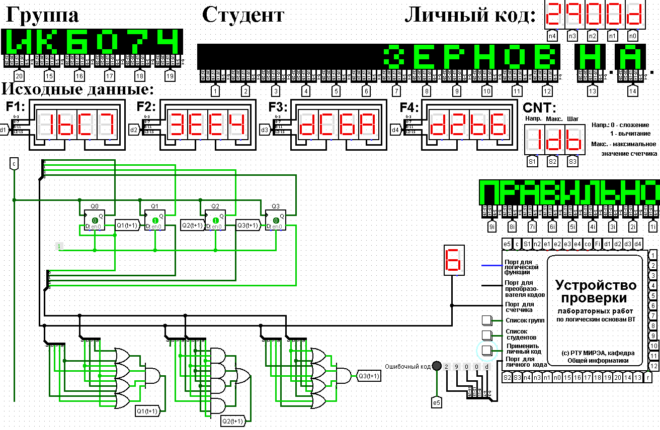

Рисунок 9 – Схема управления для триггеров счётчика

# 5 РЕАЛИЗАЦИЯ СЧЁТЧИКА НА ПРЕОБРАЗОВАТЕЛЕ КОДОВ

Выполним быструю реализацию счётчика при помощи преобразователя кодов в качестве схемы управления триггерами.

Здесь не требуется никакая минимизация, так как необходимо по таблице переходов правильно соединить выходы дешифратора со входами шифратора.

Построим схему счётчика, основываясь на таблице 1 (рис. 10).

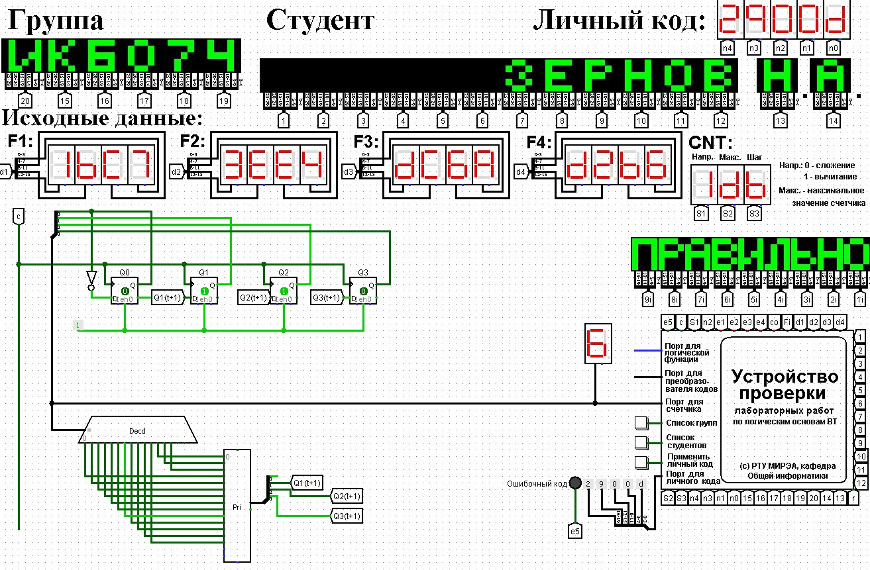

Рисунок 10 – Схема счётчика, выполненный на преобразователе кодов

# 6 ВЫВОД

В ходе выполнения практической работы были выполнены следующие задачи:

* Построена таблица переходов счётчика
* Построены карты Карно и составлены формулы для каждой из функций
* Реализован счётчик с параллельным переносом на D-триггерах с оптимальной схемой управления, выполненной на логических элементах общего базиса,
* Реализован счётчик с параллельным переносом на D-триггерах со схемой управления, реализованной на преобразователе кодов,

Таким образом, главную цель практической работы, а именно построение карт Карно и составление формул, реализация в лабораторном комплексе счётчиков с параллельным переносом на D-триггерах двумя способами, можно считать выполненной.

# 7 ИНФОРМАЦИОННЫЕ ИСТОЧНИКИ

1. Информатика: Методические указания по выполнению практических работ / С.С. Смирнов, Д.А. Карпов – М., РТУ МИРЭА – Российский технологический университет, 2020. – 102 с..

2. Лекции по информатике – Смирнов С.С. РТУ МИРЭА. 2023